На школьной
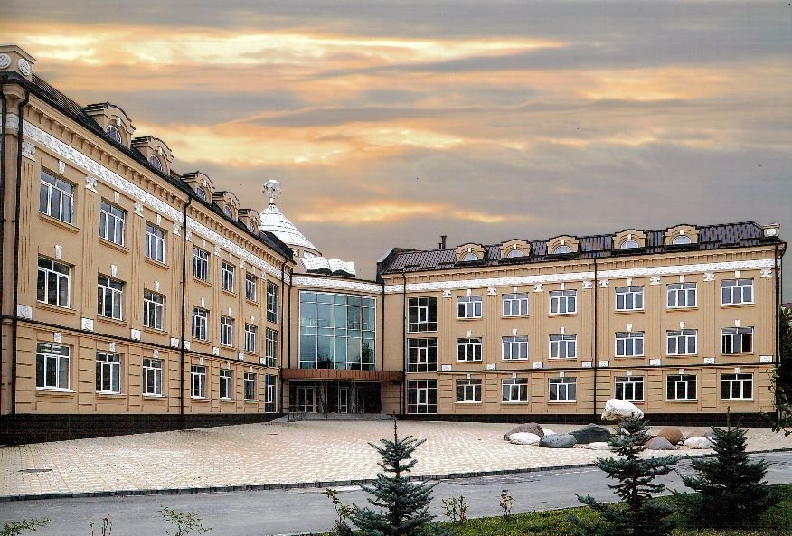
МБОУ СОШ № 4 г. Ардона
2023
Состав редакции
Главный редактор: Гогаева М.Б.
Корреспонденты:
Тигиева М, Гатаева А., Кайтова К.., Гогичаева А. Цопанова М., Макиева З.,

1961 – 2015

волне

День учителя

Ежегодно 5 октября наша страна отмечает прекрасный праздник – День Учителя России. Именно в этот день нашим дорогим педагогам говорят слова благодарности, дарят цветы и подарки, устраивают концерты и утренники. И наша школа не стала исключением… День учителя - общий праздник, праздник всех поколений, благодарных за полученные знания и умения, за воспитание. Вся школа в этот день состоит из улыбок! Улыбаются учителя, улыбаются ребята, улыбаются родители, пришедшие поздравить наставников своих детей, улыбается каждый уголок здания школы. Везде видны цветы, красочные открытки с поздравлениями, у входа живой коридор и улыбающиеся дети.. Целый день ученики поздравляли и одаривали своих учителей комплиментами и словами благодарности!
№ 2 Октябрь 2023
Виват, УЧИТЕЛЬ!

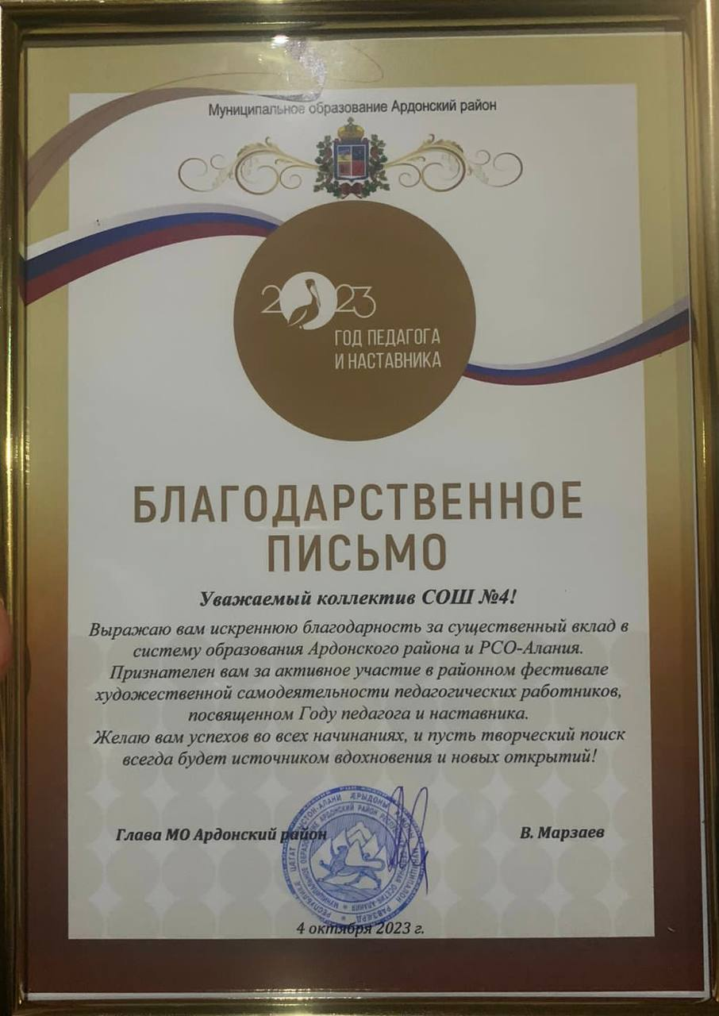

Завершился районный Фестиваль художественной самодеятельности «Виват, Учитель! Таланты и поклонники», который проходил в рамках Года педагога и наставника, а также в честь Дня учителя.
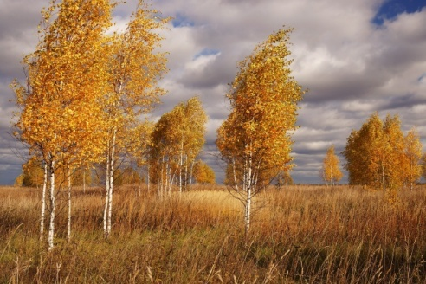

Коллектив МБОУ СОШ №4 города Ардона с гордостью принял активное участие в этом мероприятии.

Поздравляем всех педагогов и учителей с Днем учителя! Ваш труд, забота и преданность воспитанию и образованию детей заслуживают наивысшей похвалы. Спасибо вам за ваше терпение, энтузиазм и веру в каждого ученика. Пусть вам всегда сопутствует успех и благополучие!

Продолжайте вдохновлять нас своими знаниями, любовью к профессии и непреклонным стремлением делать мир лучше через образование. Вы - герои нашего образования и надежда будущего поколения!

С уважением, Администрация МБОУ СОШ №4 города Ардона

Дата выхода: 29 октября
Время подписания в печать:
- по графику: 29 октября
- фактическое: 29 октября

163-летие Коста Хетагурова

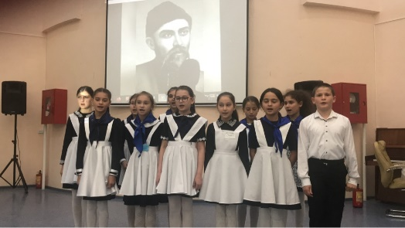

Общешкольное мероприятие, посвященное празднованию 164-летия Коста Левановича Хетагурова прошло в нашей школе. Подготовили его учителя родного языка и литературы. В мероприятии приняли участие все обучающиеся основной школы. Они инсценировали отрывки из произведений Коста, читали стихотворения и пели песни на стихи Хетагурова.
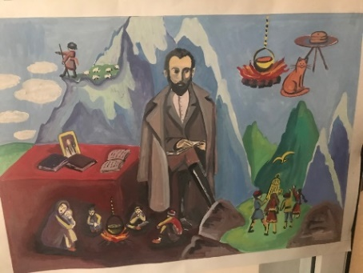

«Лаборатория безопасности»

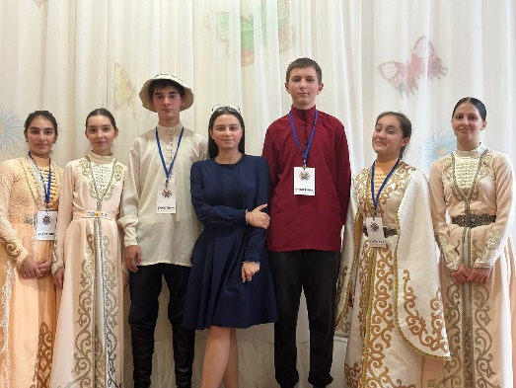

Команда нашей школы заняла второе место на районном этапе Республиканского квеста антитеррористической направленности «Предупрежден - значит защищен»

Ярмарка

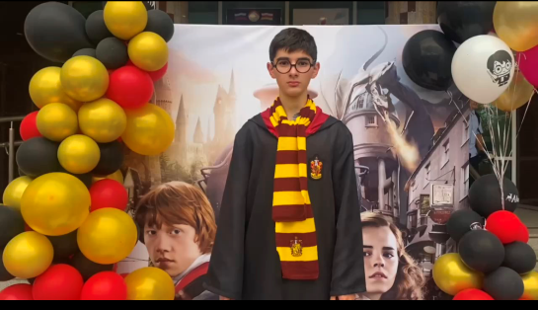
Волшебство наполнило нашу школу! 🪄Сегодня прошла наша долгожданная осенняя ярмарка, вдохновленная миром Гарри Поттера!
Ученики и учителя преобразили школу в настоящий Замок Хогвартса, где каждый мог почувствовать себя частью волшебного мира.
На ярмарке можно было найти всевозможные волшебные предметы, от палочек и настольных игр до вкусных зелий и сладостей из мира Гарри Поттера.
Осенняя ярмарка в стиле Гарри Поттера стала настоящим волшебным событием, которое объединило нашу школьную семью и создало незабываемые воспоминания. 🍁📚

Ждем следующих волшебных приключений!
Наука- это мы…

11 октября 1783 года в Петербурге указом Екатерины II была основана Российская академия. Она являлась вольным обществом ученых и писателей, субсидируемых Правительством. Главой Российской академии императрица назначила Екатерину Дашкову, которая совершила первый визит в Академию в сопровождении знаменитого математика Эйлера. Обращаясь с краткой речью к профессорам, Дашкова заверила их в своем

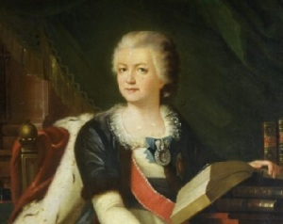

глубоком уважении к науке и подчеркнула достоинства выразительного русского языка, определив главную задачу нового учреждения: «Сочинение грамматики и словаря да будет первым нашим упражнением». В течение шести лет был создан «Словарь Академии Российской, словопроизводным порядком расположенного». Для сравнения – французская академия над аналогичным трудом работала шесть десятилетий. Заботами директора Академии академическая библиотека пополнилась новыми книгами, в библиотеке был составлен каталог книг, приведен в порядок архив Академии, в гимназии учениками оставлены молодые люди, проявившие способности к науке.
Чистые руки – залог здоровья

15 октября по инициативе ВОЗ и Генеральной ассамблеи ООН совместно с Детским фондом ЮНИСЕФ с 2008 года отмечается «Всемирный день чистых рук». Основная цель всемирного дня чистых рук - привлечь внимание к своевременному и правильному мытью рук с мылом. Знаете ли вы, что:
- самыми «грязными» предметами признаны деньги, телефоны, письменные столы, клавиатуры и компьютерные мыши, а также дверные ручки и выключатели света;
- у лиц, занятых офисными работами на руках находится значительно больше микроорганизмов, чем у лиц, занятых физическим трудом.
